THEME N°3
Un territoire à ménager

LA REGION GUYANE : ENTRE EXPLOSION DEMOGRAPHIQUE ET AMENAGEMENT D’UN VASTE TERRITOIRE

Département d’outre-mer français depuis 1946 après trois siècles de statut colonial, région depuis 1982, région ultrapériphérique de l’Union Européenne depuis 1992, la Guyane est la collectivité française la plus étendue (84.000 km²) et la seule d’outre-mer continentale. Elle offre à ce titre les deux plus longues frontières terrestres de France : avec le Brésil (730 km) et le Suriname (560 km), deux Etats aux indicateurs de développement nettement moins élevés.
Avec près de 240 000 habitants en 2012 (INSEE), la Guyane fait figure de territoire très peu peuplé, où les densités humaines sont encore très faibles ; et pourtant, l’explosion démographique est aujourd’hui au cœur de la construction territoriale de cette nouvelle collectivité.
Située en périphérie du continent américain, culturellement proche de l’espace caraïbe et appartenant à l’écosystème amazonien, la Guyane doit gérer son appartenance à un double espace géoéconomique : l’Union européenne et l’Amérique du Sud. Les potentialités de ce territoire sont nombreuses, mais un certain nombre de contraintes pèsent encore fortement sur son développement : un espace immense en grande partie enclavé et coûteux à aménager, une balance commerciale très déséquilibrée, un fort manque de compétitivité et un retard chronique d’équipements.
Comment aménage-t-on une région avec une démographie de pays du Sud, un IDH de pays du Nord et enclavé dans le continent sud-américain ?

1. UN TERRITOIRE DÉSÉQUILIBRÉ ET ENCLAVÉ
  - Un peuplement en archipel
  - L’explosion démographique
  - Des déséquilibres économiques, spatiaux et structurels

2. UN TERRITOIRE DIFFICILE A MAITRISER
2.1 Un milieu naturel contraignant et fragile
2.2 Des infrastructures de communication vitales

3. AMENAGER ET DEVELOPPER UNE RUP CONTINENTALE
3.1 Aménager un territoire déséquilibré et enclavé
3.2 Vers une intégration régionale ?
3.3 Les enjeux d’un développement durable
ACTIVITES PEDAGOGIQUES
La région Guyane : entre explosion démographique et aménagement d’un vaste territoire

Documents proposés

Document 1
Une région spécifique
Document 2
Des infrastructures de communication vitales pour la région
Document 3
Le franchissement de l’Oyapock
Document 4
Le trafic aérien entre la Guyane et le reste du monde en janvier 2014
Document 5
Les défis de la croissance démographique
Document 6
La Guyane face l’immigration clandestine
Document 7
La Guyane et ses voisins en 2012
Document 8
L’économie guyanaise
Document 9
La balance commerciale de la Guyane
Document 10
Kourou, port spatial de la France et de l’Union européenne
Document 11
La Guyane, une région européenne en Amérique du Sud
Document 12
Les aides de l’Union européenne
Document 13
Améliorer les infrastructures de base, l’exemple de l’eau
Document 14
Du pétrole en Guyane
Document 15
Le Parc amazonien de Guyane, un aménagement controversé
Document 1 : Une région spécifique

Document 2 : Des infrastructures de communication vitales pour la région

Les caractéristiques géographiques de la Guyane ont pour effet que la vie économique et sociale est totalement dépendante des équipements de transports que sont les ports, les aéroports, les routes et les transports urbains et fluviaux. Des interventions prioritaires doivent être programmées sur des superstructures vitales pour le développement, l’accessibilité, donc le désenclavement et l’ouverture de la Guyane (routes, ports, aéroports).
Site internet de la préfecture de Guyane, 2011

Document 3 : Le franchissement de l’Oyapock (d’après le site de la DDE Guyane, 2010)
L’achèvement en 2003 de la liaison routière de 80 km entre Régina et Saint Georges de l’Oyapock a permis le désenclavement de l’Est guyanais et a créé un accès routier à la frontière brésilienne.
L’axe RN1 / RN2 assure la liaison sur 450 km entre Saint Laurent du Maroni et la frontière surinamaise à l’Ouest, Cayenne, chef-lieu et pôle économique principal, au centre du littoral, Saint Georges de l’Oyapock et la frontière brésilienne à l’Est.
A plus grande échelle cette route côtière constitue un maillon d’une « panaméricaine atlantique ».
La construction d’un franchissement du fleuve Oyapock permettra d’ouvrir la Guyane vers l’Etat voisin de l’AMAPA et plus globalement constitue un lien routier entre la France et le Brésil.

Document 4 : Le trafic aérien entre la Guyane et le reste du monde en janvier 2014
Destinations | Nombre de vols hebdomadaires | Nombre de compagnies | Nombre de sièges
Paris | 10 | 2 | A330 – 355 sièges  A340 - 275
Fort-de-France / Point-à-Pitre/ Port-au-Prince/ Miami | 7 | 1 | A320 - 178
Belem | 2  (lundi/jeudi) | 1 | Boeing 737 - ENVIRON 140
Paramaribo | 2  (lundi/jeudi) | 1 | Boeing 737 - ENVIRON 140
Saül | 10  (tous les jours sauf le samedi) | 1 | LET410 - ENVIRON 20
Maripasoula | 27  (tous les jours) | 1 | LET410 - ENVIRON 20
Grand Santi | 6  (tous les jours sauf le mardi) | 1 | LET410 - ENVIRON 20
Saint-Laurent du Maroni | 6  (tous les jours sauf le mardi) | 1 | LET410 - ENVIRON 20
Source : Aéroport Felix Eboué et compagnies aériennes

Document 5 : Les défis de la croissance démographique

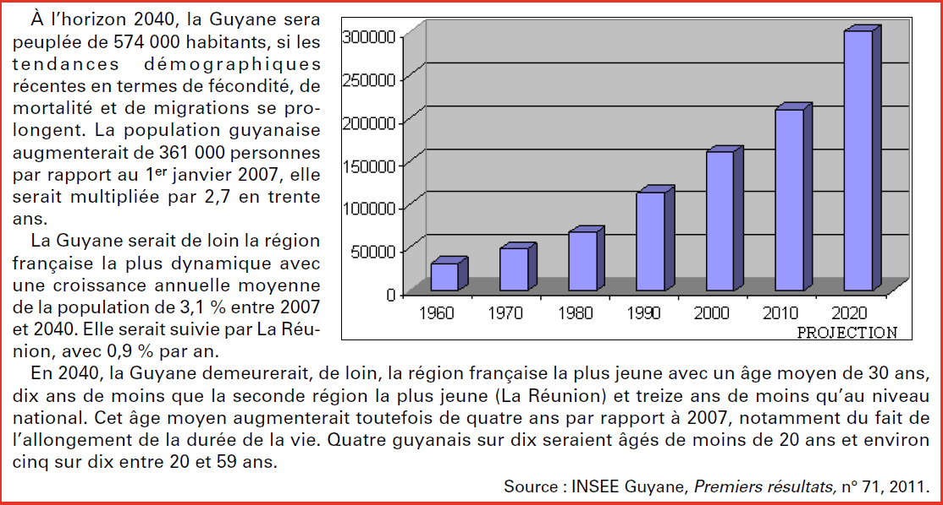

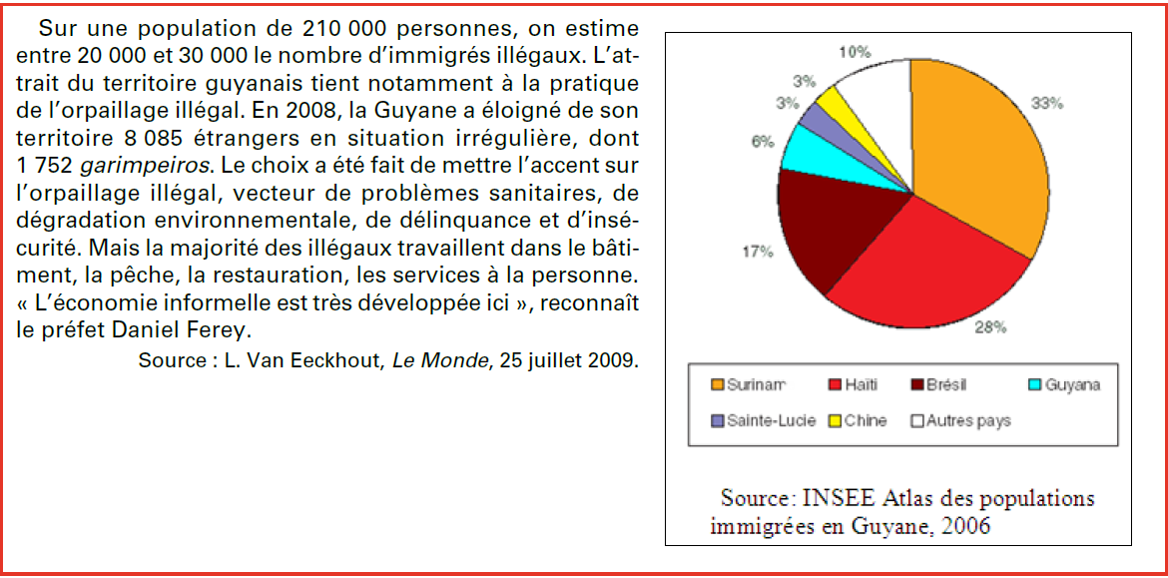
Document 6 : La Guyane face l’immigration clandestine

Document 7 : La Guyane et ses voisins en 2012
 | Population | Espérance de vie | PIB/habitant en $ PPA | IDH | Salaire minimum
France hexagonale | 65 350 000 | 81.5 ans | 35 548 | 0,84  (20e rang mondiale) | 1425,7 €
Guyane | 239 450 | 79.25 ans | 17 868 | 0,850  (43e rang mondiale) | 1425,7 €
Brésil | 193 900 000 | 73.5 ans | 11 875 | 0,718  (84e rang mondiale) | 678 R$  (environ 248,8 €)
Suriname | 491 989 | 70.5 ans | 5 519 | 0,684  (105e rang mondiale) | Pas de salaire minimum, mais le salaire le base d’un fonctionnaire est de 600 $SRD (134,5 €)
Guyana | 795 369 | 70 ans | 2 868 (FMI)  3 438 (banque mondiale) | 0,636  (118e rang mondiale) | 35 OOO $ GYD  (127,73€)
Haïti | 10 170 000 | 62 ans | 1 152 (banque mondiale)  672 (FMI) | 0,456  (161e rang mondiale) | 300 gourdes = 5,38€/ jour

Pour la France et le Brésil: LA FRANCE ET LE BRESIL EN CHIFFRES Juin – 2013, plaquette réalisée par l’ambassade de France au Brésil + INSEE. Banque mondiale – FMI - Guyana Times.

Document 8 : L’économie guyanaise

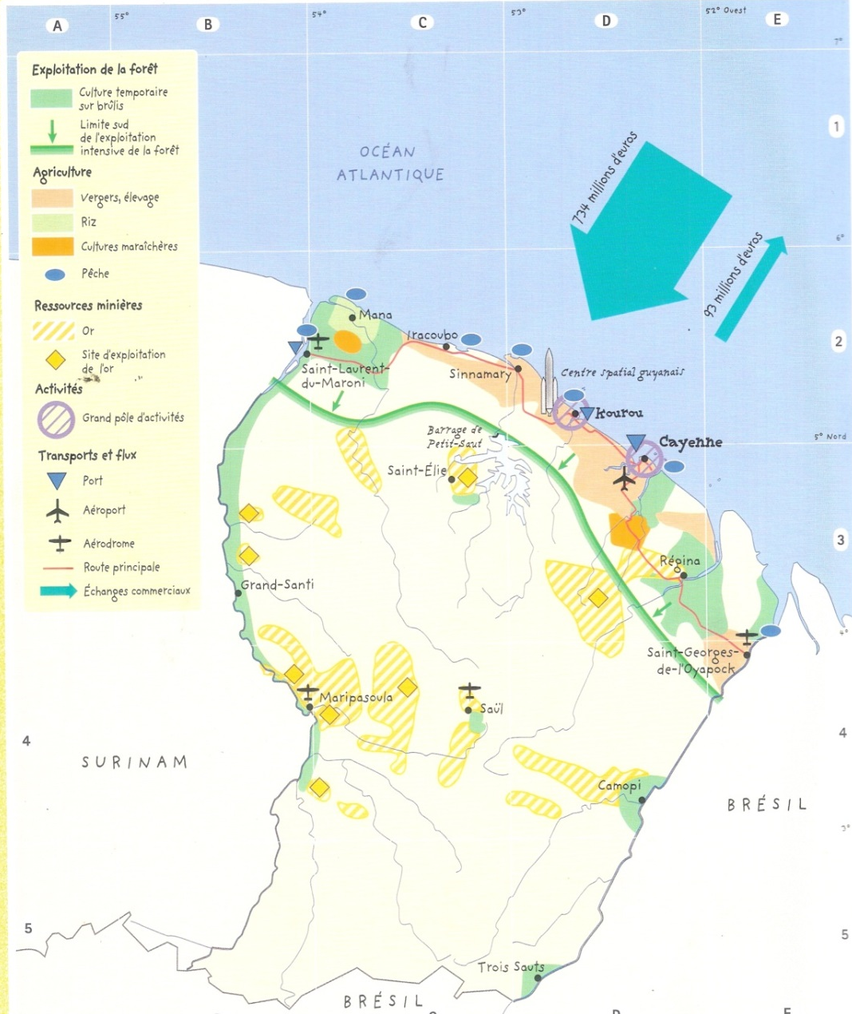

Atlas d’outre-mer, SCEREN, 2006

Document 9 : La balance commerciale de la Guyane
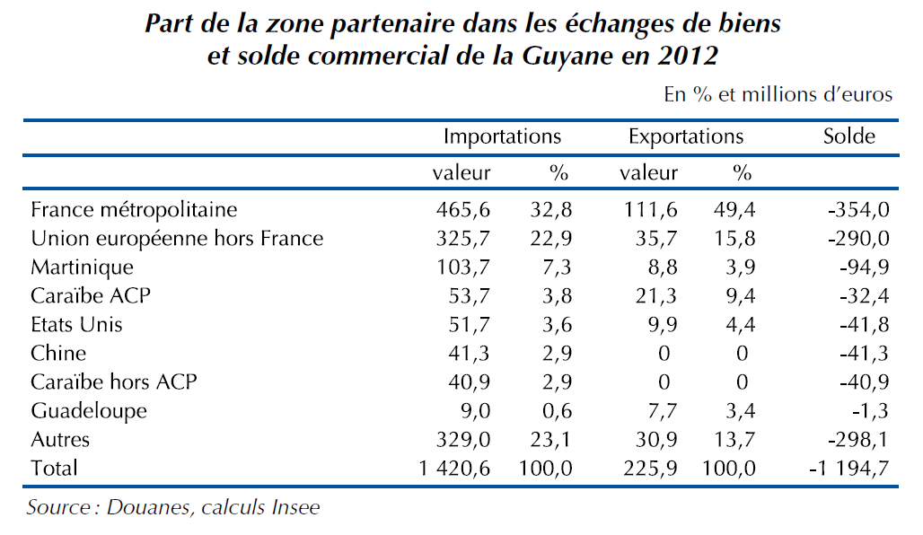
N°76 - Juin 2013, antiane, la revue économique des Antilles-Guyane

Document 10 : Kourou, port spatial de la France et de l’Union européenne
Arianespace = n°1 mondial de l’industrie du lancement de satellites avec 60% du marché mondial au départ de la base de Kourou. Il participe à 15% du PIB Guyanais. C’est aussi le plus gros employeur privé de Guyane : 13% des emplois.
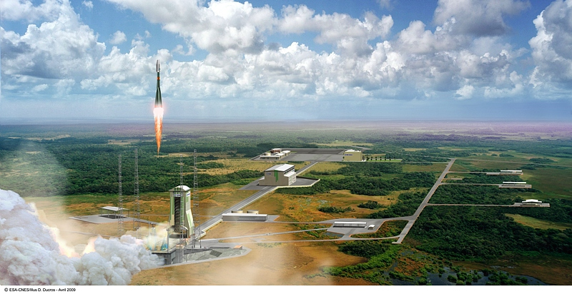
Source : CNES

Document 11 : La Guyane, une région européenne en Amérique du Sud

Document 12 : Les aides de l’Union européenne

Document 13 : Améliorer les infrastructures de base, l’exemple de l’eau
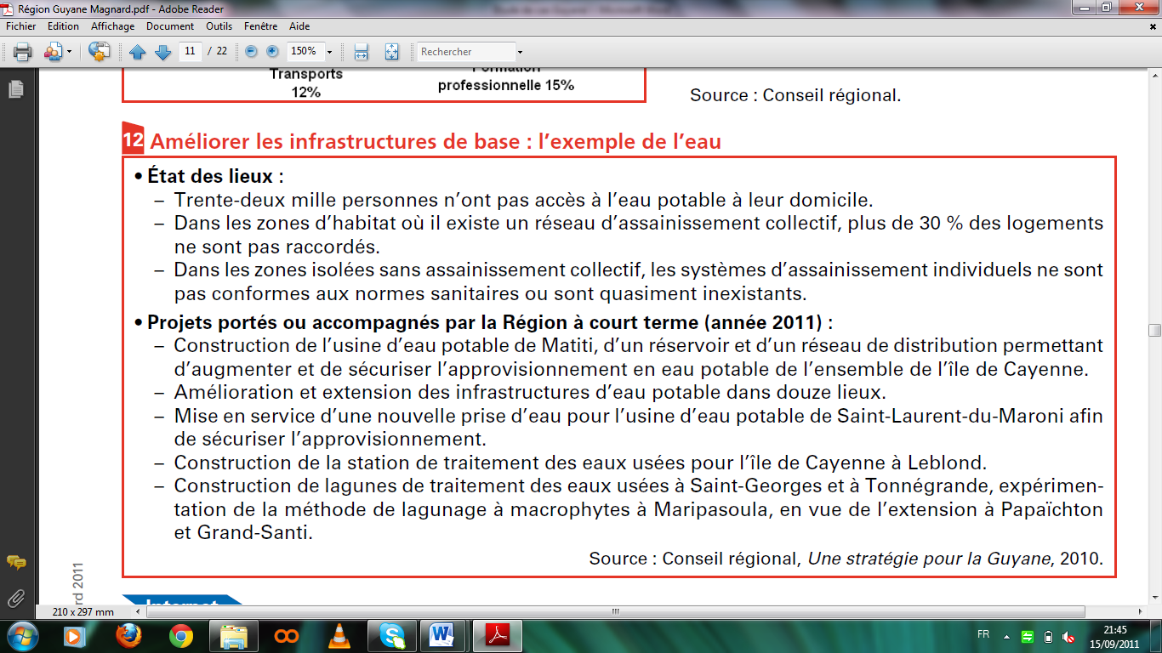
Document 14 : Du pétrole en Guyane

Document 15 : Le Parc amazonien de Guyane, un aménagement controversé

Questions

I. LES DEFIS D’UNE REGION FRANÇAISE HORS D’EUROPE

A. Déséquilibres, enclavement et insularité (Docs 1, 2, 3, 4, 9, 10)

- Quelles sont les spécificités géographiques de la région Guyane en France (Situation géographique, milieux naturels) ?
- Comment se répartissent la population et les infrastructures de communication sur le territoire guyanais ? Quelles inégalités cela crée-t-il ?
- Expliquez ces inégalités.
- En quoi la réalisation d’un pont sur l’Oyapock constitue-t-elle un enjeu important pour la Guyane française et sa région ?
- Comment la Guyane s’intègre-t-elle dans la mondialisation ?

B. Les spécificités socio-économiques d’une région ultramarine (Documents 1, 5, 6, 7, 8, 9, 10, 11, 14)

- Quels sont les enjeux démographiques de la Guyane ?
- Comparez la Guyane et les pays voisins ? Quelles en sont les conséquences ?
- Que révèlent les documents sur la situation économique de la Guyane ? (Secteurs d’activités, échanges, enjeux).

II. QUELS AMENAGEMENTS POUR UNE MEILLEURE COMPETITIVITE, UNE MEILLEURE INTEGRATION CONTINENTALE ET INTERNATIONALE ET UN DEVELOPPEMENT DURABLE ?

A. Aménager pour réduire les inégalités (Documents 9, 11, 12, 13, 15)

- Quels sont les impacts du statut de RUP (Région ultrapériphérique de l’Union européenne) sur la Guyane?
- Quels sont les différents acteurs de l’aménagement en Guyane ? Quels sont leurs objectifs ?

B. Vers un développement durable ? (Documents 12, 14, 15)

- En quoi la politique de la Région prend-elle en compte les impératifs du développement durable ?
- Le parc national semble-t-il remplir sa mission de développement durable (aspect économique, social et naturel) ?
- Présentez, décrivez et montrez les limites du document 14.

C. Vers une intégration continentale ? (Documents 4, 6, 7, 9, 11, 12)

- Que peut-on dire de l’intégration de la Guyane dans le continent sud-américain ?

A l’aide des informations extraites de ce dossier documentaire, construire un croquis qui montre les spécificités et les enjeux de l’organisation régionale de la Guyane.

TITRE

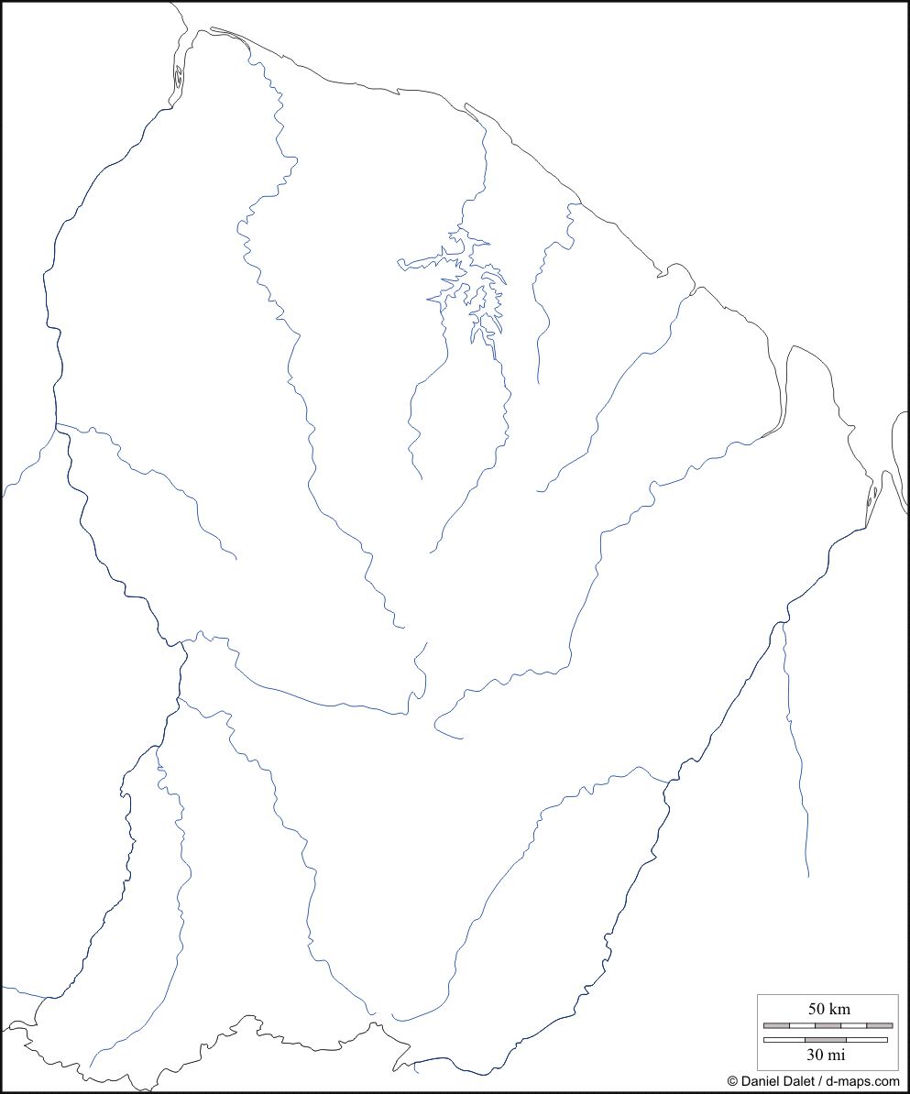
LEGENDE

